**Percobaan 2**

konfigurasi VTP switch s1:

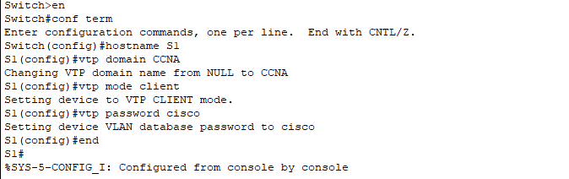

Melihat status VTP S1  
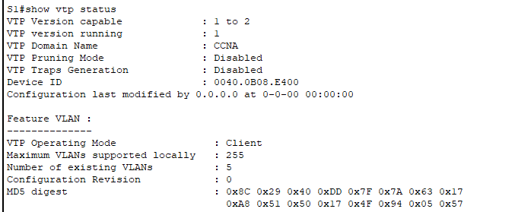

Melihat interface0/1 switchport pada Switch S1

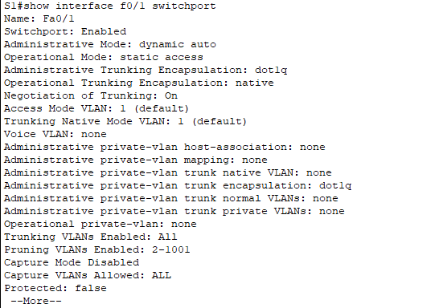

Konfigurasi VTP swtich S2

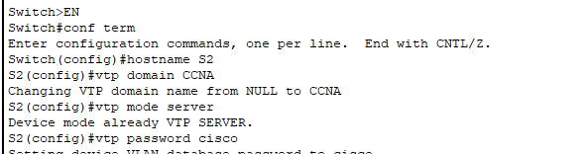  
Melihat status VTP S1

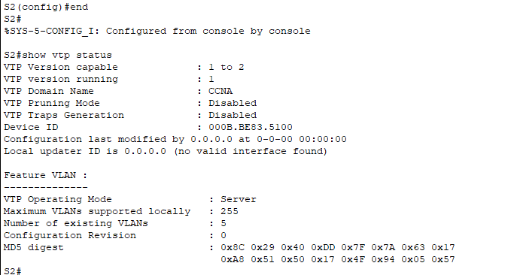

Melihat interface0/1 switchport pada Switch S1

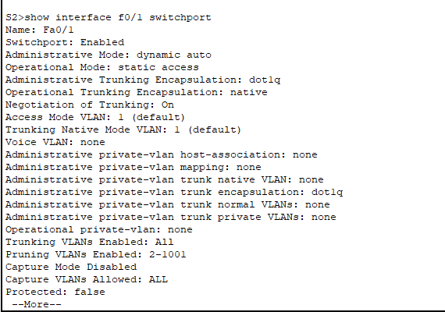

Konfigurasi VTP switch s3

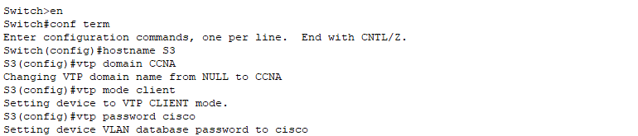

Melihat status VTP S3

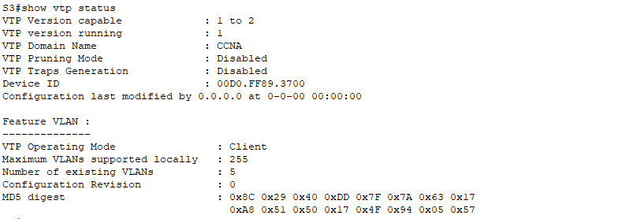

Konfigurasi dynamic trunk switch S1

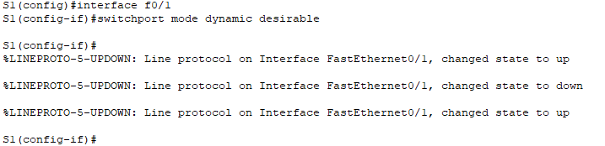

Melihat interfaces trunk pada switch S1

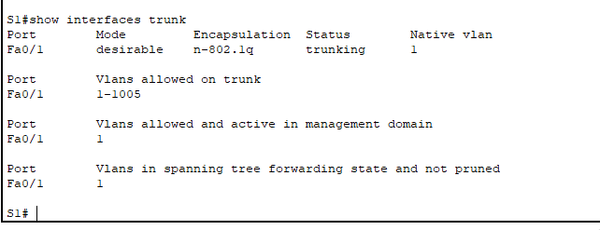

Melihat interfaces trunk pada switch S2

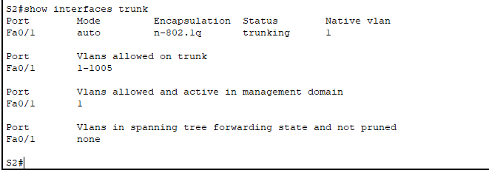

**Konfigurasikan sambungan trunk statis antara S1 dan S3 dan melihat update interfaces trunk pada S1**

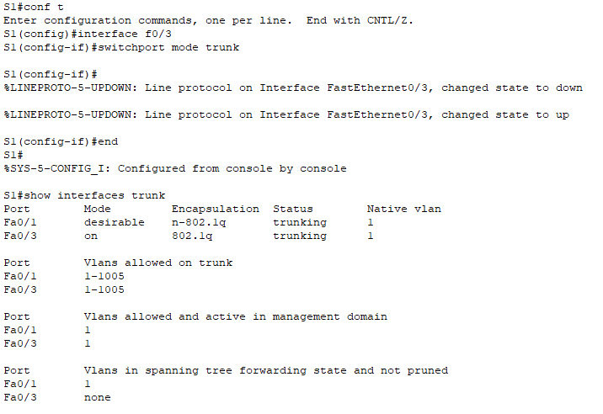

Melakukan konfigurasi VLAN pada Switch S2

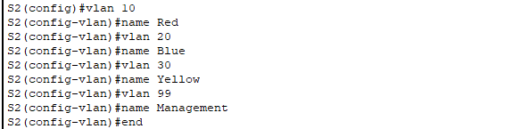

Melihat VLAN yang sudah dikonfigurasi pada switch S2

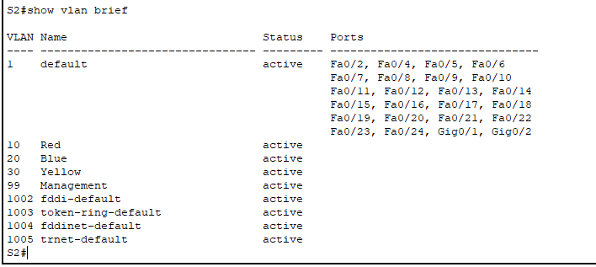

**Menampilkan pembaharuan VTP pada S1 dan S3**

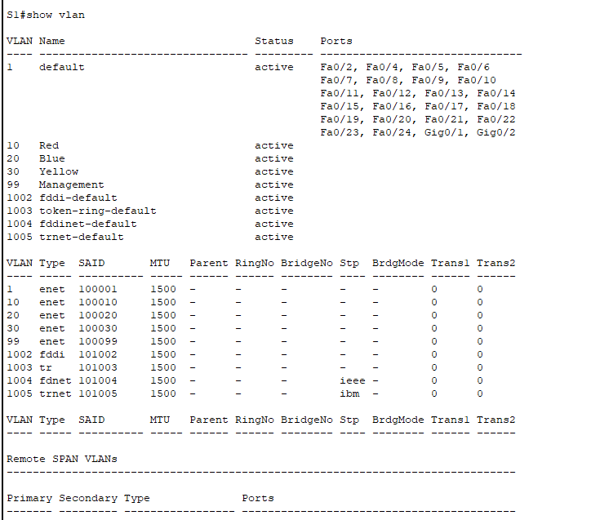

Mengatur Port ke VLAN Switch S1 dan menambahkan IP pada PC-A

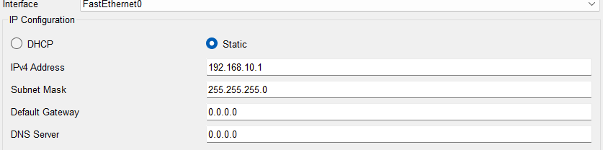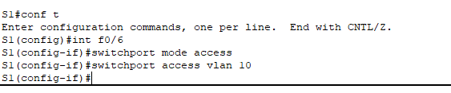

Mengatur Port ke VLAN Switch S2 dan menambahkan IP pada PC-B

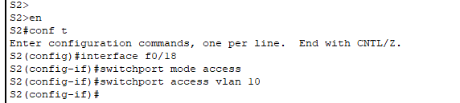

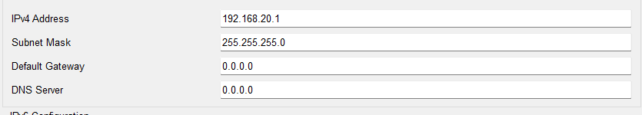

Mengatur Port ke VLAN Switch S3 dan menambahkan IP pada PC-C

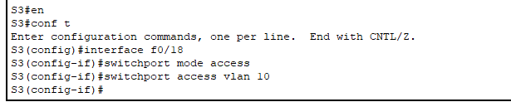

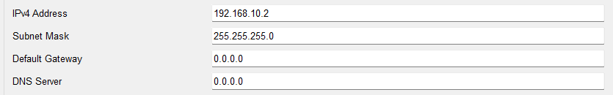

**Konfigurasikan alamat IP pada semua switch .**

S1

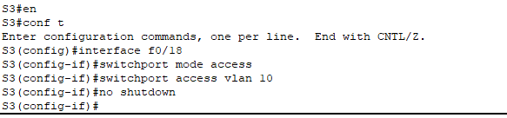

S2

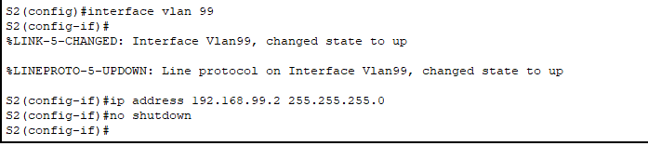

S3

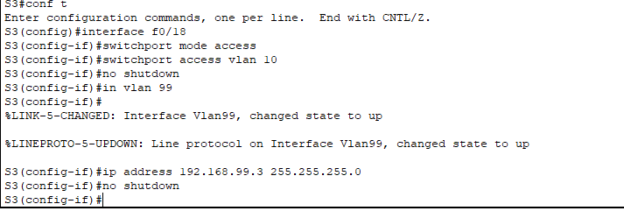

Melakukan Ping PC-A dari PC-B. Apakah berhasil? Jelaskan

Tidak, karena tidak berada di VLAN yang sama dan tidak berada di jaringan yang sama.

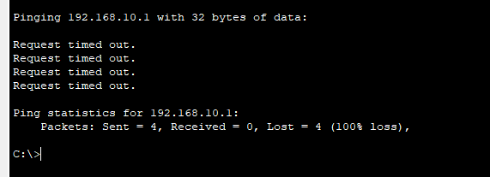

Melakukan Ping PC-A dari PC-C. apakah berhasil? Jelaksan

Berhasil, karena berada di VLAN yang sama dan berada di jaringan yang sama

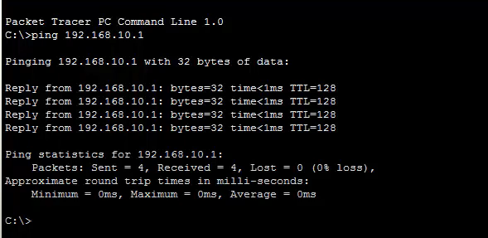

Melakukan Ping PC-A dari Switch S1. Apakah berhasil? Jelaskan

Tidak, karena tidak berada di VLAN yang sama dan tidak berada di jaringan yang sama.

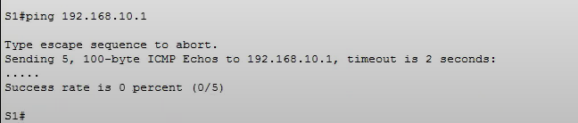

Melakukan ping Switch S1 dan S2, apakah berhasil? Jelaskan

Berhasil,karena berada di VLAN yang sama dan berada di jaringan yang sama

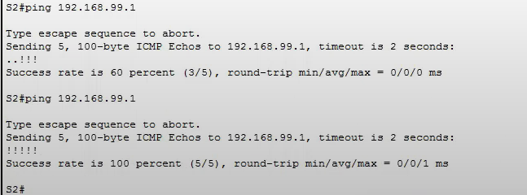

Melakukan konfigurasi VLAN yang diperluas dan melihat status VTP

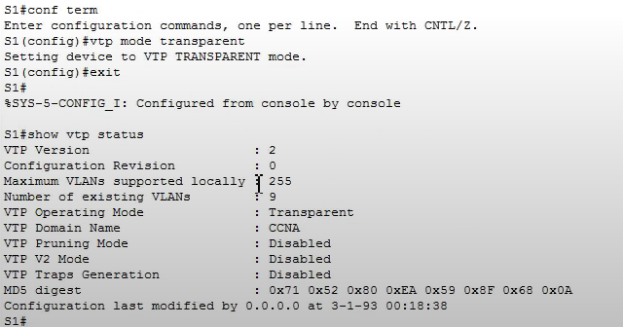

Melakukan **Konfigurasikan mode VTP ke transparan pada S1**

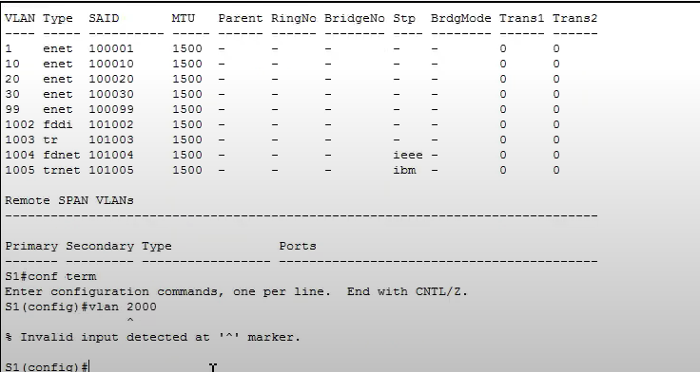

**Apa saja keuntungan dan kerugian menggunakan VTP?**

VTP dapat memudahkan pengelolaan VLAN dalam jumlah besar di suatu jaringan. Namun, jika ada switch yang menjadi server VTP dan memiliki konfigurasi revisi nomor yang berbeda, informasi yang dikirimkan oleh switch tersebut dapat berdampak negatif pada konfigurasi VLAN di switch lain yang berada dalam domain VTP yang sama.